Федеральное государственное бюджетное образовательное учреждение высшего образования

«Сибирский государственный университет телекоммуникаций и информатики»

(СибГУТИ)

Лабораторная работа 3

Выполнил: студент группы ИП-814

Якунин А.В.

Проверил: доцент кафедры ПМ и К

Мерзлякова Е. Ю.

Новосибирск 2020г.

**Содержание**

1. Задание к лабораторной работе 3

2.Листинг программы 4

3.Скриншоты работы программы 7

**Задание к лабораторной работе**

Создание SDI- приложения (Single Document Interface, однодокументный интерфейс). Простой текстовый редактор. Окно заставки.

**Листинг программы**

**docwindow_yakunin.h**

#ifndef DOCWINDOW_YAKUNIN_H

#define DOCWINDOW_YAKUNIN_H

#include <QTextEdit>

class **DocWindow_yakunin** : public QTextEdit

{

Q_OBJECT

private:

QString m_strFileName;

public:

**DocWindow_yakunin**(QWidget *parent = nullptr);

signals:

void **changeWindowTitle**(const QString&);

public slots:

void **slotLoad**();

void **slotSave**();

void **slotSaveAs**();

};

#endif // DOCWINDOW_YAKUNIN_H

**sdiprogram_yakunin.h**

#ifndef SDIPROGRAM_YAKUNIN_H

#define SDIPROGRAM_YAKUNIN_H

#include <QMainWindow>

#include <QtWidgets>

#include "docwindow_yakunin.h"

QT_BEGIN_NAMESPACE

namespace **Ui** { class **SDIProgram_yakunin**; }

QT_END_NAMESPACE

class **SDIProgram_yakunin** : public QMainWindow

{

Q_OBJECT

public:

DocWindow_yakunin* pdoc = new DocWindow_yakunin;

**SDIProgram_yakunin**(QWidget *parent = nullptr)

{

QMenu* pmnuFile = new QMenu("&File");

QMenu* pmnuHelp = new QMenu("&Help");

pmnuFile->addAction("&Open...", pdoc, SLOT(slotLoad()), QKeySequence("Ctrl+O"));

pmnuFile->addAction("&Save", pdoc, SLOT(slotSave()), QKeySequence("Ctrl+S"));

pmnuFile->addAction("&SaveAs", pdoc, SLOT(slotSaveAs()), QKeySequence("Ctrl+A"));

pmnuFile->addAction("&Quit", qApp, SLOT(quit()), QKeySequence("Ctrl+Q"));

pmnuFile->addAction("&Color", this, SLOT(slotChangeColor()));

pmnuHelp->addAction("&About", this, SLOT(slotAbout()), Qt::Key_F1);

menuBar()->addMenu(pmnuFile);

menuBar()->addMenu(pmnuHelp);

setCentralWidget(pdoc);

connect(pdoc, SIGNAL(changeWindowTitle(const QString&)), SLOT(slotChangeWindowTitle(const QString&)));

statusBar()->showMessage("Ready", 2000);

}

public slots:

void **slotAbout**()

{

QMessageBox::about(this, "Application", "Андрей Якунин\nИП-814");

}

void **slotChangeWindowTitle**(const QString& str)

{

setWindowTitle(str);

}

void **slotChangeColor**()

{

pdoc->setTextColor(QColorDialog::getColor());

}

private:

Ui::SDIProgram_yakunin *ui;

};

#endif // SDIPROGRAM_YAKUNIN_H

**docwindow_yakunin.cpp**

#include "docwindow_yakunin.h"

#include <QFileDialog>

#include <QTextStream>

DocWindow_yakunin::**DocWindow_yakunin**(QWidget *parent) : QTextEdit(parent)

{

}

void DocWindow_yakunin::**slotLoad**()

{

QString str = QFileDialog::getOpenFileName();

if(str.isEmpty())

return;

QFile file(str);

if(file.*open*(QIODevice::ReadOnly))

{

QTextStream stream(&file);

setPlainText(stream.readAll());

file.*close*();

m_strFileName = str;

emit changeWindowTitle(m_strFileName);

}

}

void DocWindow_yakunin::**slotSaveAs**()

{

QString str = QFileDialog::getOpenFileName(0, m_strFileName);

if(!str.isEmpty())

{

m_strFileName = str;

slotSave();

}

}

void DocWindow_yakunin::**slotSave**()

{

if(m_strFileName.isEmpty())

{

slotSaveAs();

return;

}

QFile file(m_strFileName);

if(file.*open*(QIODevice::WriteOnly))

QTextStream(&file) << toPlainText();

file.*close*();

emit changeWindowTitle(m_strFileName);

}

**sdiprogram_yakunin.cpp**

#include "sdiprogram_yakunin.h"

**main.cpp**

#include "sdiprogram_yakunin.h"

#include <QApplication>

#include <QtWidgets>

void **loadModules**(QSplashScreen *psplash)

{

QTime time;

time.start();

for (int i = 0; i < 100; )

{

if(time.elapsed() > 40)

{

time.start();

++i;

}

psplash->showMessage("Loading modules: "

+ QString::number(i) + "%",

Qt::AlignCenter|Qt::AlignCenter,

Qt::black

);

qApp->processEvents();

}

}

int main(int argc, char *argv[])

{

QApplication a(*argc*, argv);

QSplashScreen splash(QPixmap("load.png"));

splash.show();

SDIProgram_yakunin w;

loadModules(&splash);

splash.finish(&w);

w.show();

return a.exec();

}

**Скриншоты работы программы**

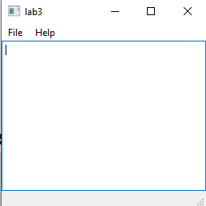

Рис.1 Начальный экран приложения

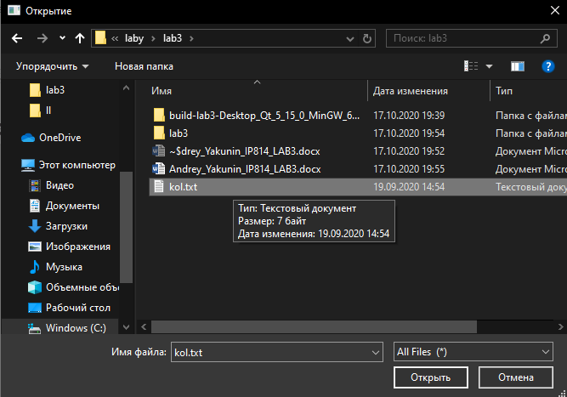

Рис.2 Открываем текстовый файл

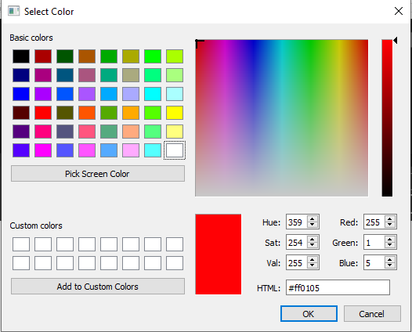

Рис.3 Задаем новый цвет текста

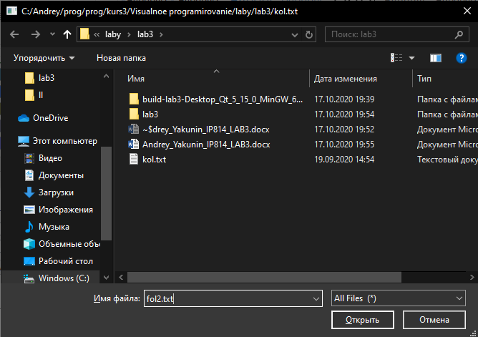

Рис.4 Сохраняем файл

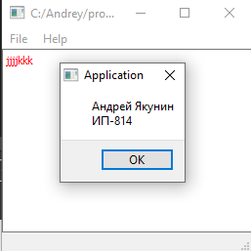

Рис.5 При нажатии на клавишу F1 выводится новое окно с информацией